
FACULDADES INTEGRADAS DE BAURU
BACHARELADO EM CIÊNCIA DA COMPUTAÇÃO

Luidy Vaccaro de Souza
Luiz Celso Rodrigues Junior
Marcos Leandro Barboza

SISTEMA WEB PARA GESTÃO DE SORTEIO DE BRINDES

BAURU - SP
2018
Luidy Vaccaro de Souza
Luiz Celso Rodrigues Junior
Marcos Leandro Barboza

SISTEMA WEB PARA GESTÃO DE SORTEIO DE BRINDES

Trabalho de Conclusão de Curso apresentado para obtenção do título de graduação em Ciência da Computação das Faculdades Integradas de Bauru – FIB.
Orientador: Prof. Ronaldo César Dametto
Co-orientador: Prof. Clemilton Bassetto

BAURU - SP
2018
Luidy Vaccaro de Souza
Luiz Celso Rodrigues Junior
Marcos Leandro Barboza

SISTEMA WEB PARA GESTÃO DE SORTEIO DE BRINDES

Trabalho de Conclusão de Curso apresentado para obtenção do título de graduação em Ciência da Computação das Faculdades Integradas de Bauru – FIB.
Orientador: Prof. Ronaldo César Dametto
Co-orientador: Prof. Clemilton Bassetto

BANCA EXAMINADORA:
Presidente/Orientador: Prof. Ronaldo César Dametto
Instituição: Faculdades Integradas de Bauru
Prof.1:
Instituição:
Prof.2:
Instituição:
VACCARO, Luidy Souza; CELSO, Luiz Rodrigues Junior; LEANDRO, Marcos Barboza. Sistemas web para gestão de sorteio de brindes. 2018. 120f. Trabalho de Conclusão de Curso (Graduação em Ciência da Computação). FIB. Bauru, 2018.

RESUMO
Sistema de gerenciamento de brindes, pontuações e otimização de um ERP.
A otimização utilizará técnicas de raspagem.
O sistema utiliza as tecnologias PHP, Mysql, Curl, Apache, Git, Digital Ocean, Laravel, Spatie, Bootstrap, Vue JS, Jquery,

https://www.mundodomarketing.com.br/artigos/luciana-pereira/32785/captura-de-dados-do-cliente---o-que-considerar.html

Palavras-chave: Comércio eletrônico; Empresa virtual; Negócio eletrônico.

VACCARO, Luidy Souza; CELSO, Luiz Rodrigues Junior; LEANDRO, Marcos Barboza. Sistemas web para gestão de sorteio de brindes. 2018. 120f. Trabalho de Conclusão de Curso (Graduação em Ciência da Computação). FIB. Bauru, 2018.

ABSTRACT

On the Insert tab, the galleries include items that are designed to match the overall appearance of the document. You can use these galleries to insert tables, headers, footers, lists, cover pages and other document building blocks. When you create pictures, charts or diagrams, they also coordinate with your current document look. You can easily change the formatting of selected text in the document by choosing a look for the selected text in the Quick Styles gallery on the Home tab. You can also format text directly using the other controls on the Home tab. Most controls offer a choice of using the look of the current theme or using a format you can specify. To change the overall appearance of the document, choose new Theme elements on the Page Layout tab. To change the looks available in the Quick Style gallery, use the Change Current Quick Style Set. The Themes and Quick Styles gallery provide reset commands so that you can always restore the look of the original document contained in the current model. On the Insert tab, the galleries include items that are designed to match the overall appearance of the document. You can use these galleries to insert tables, headers, footers, lists, cover pages and other document building blocks. When you create pictures, charts or diagrams, they also coordinate with your current document look. You can easily change the formatting of selected text in the document by choosing a look for the selected text in the Quick Styles gallery on the Home tab. You can also format text directly using the other controls on the Home tab. Most controls offer a choice of using the look of the current theme or using a format you can specify. To change the overall appearance of the document, choose new Theme elements on the Page Layout tab. To change the looks available in the Quick Style gallery, use the Change Current Quick Style Set. The Themes and Quick Styles gallery provide reset commands so that you can always restore the look of the original document contained in the current model. On the Insert tab, the galleries include items that are designed to match the overall appearance of the document. You can use these galleries to insert tables, headers, footers, lists, cover pages and other document building blocks. When you create pictures, charts or diagrams, they also coordinate with your current document look. You can easily change the formatting of selected text in the document by choosing a look for the selected text in the Quick Styles gallery on the Home tab.

Keywords: Electronic commerce, virtual enterprise, e-Business.
Sumário

1. Introdução 7
1.1 Problema 7
1.2 Justificativa 7
1.3 Objetivos Gerais 7
1.4 Objetivos Específicos 7
2. Fundamentação Teórica 8
2.1 PHP 8
2.2 JavaScript 8
2.3 MySql 9
3. Projeto e Desenvolvimento 10
3.1 Planejamento do Projeto 10
3.1.1 Estórias do Usuário 10
3.1.2 Definição dos Atores 11
3.1.3 Diagramas de Caso de Uso 12
3.1.4 Documentação do Caso de Uso 13
3.1.5 Diagrama de Classe 14
3.1.6 Diagrama de Sequência 15
3.1.7 Product Backlog 16
3.1.8 Estrutura Analítica do Projeto (EAP) 17
3.2 Interface do Projeto / Manual do Usuário 17
4. Conclusões 19
5. Referências 19

- Introdução

O avanço da tecnologia possibilitou a adaptação de diversos sistemas para o mundo digital e sequentemente, com o surgimento da internet, surgiram os sistemas web. esses sistemas são programas de computador que são armazenados em um servidor que permite o acesso via web utilizando um site como interface e um navegador como meio de acesso. Ao contrário do modelo tradicional de sistemas(programas) que são instalados no computador de cada usuário, o sistema web disponibiliza o acesso por um navegador. Existem muitas vantagens na utilização de um sistema web, algumas delas são.
- A ausência da instalação, onde o usuário só precisa ter o acesso a internet com um navegador para se utilizar o sistema, sem ter o trabalho de instalar o programa ou bibliotecas;
- Heterogeneidade, os usuário não terão problemas em utilizar sistemas operacionais diferentes, por exemplo, a utilização do Windows ou Linux para acessar o sistema web será da mesma forma, com a mesma facilidade.
- Facilidade na manutenção, proporcionando ao desenvolvedor a facilidade de fazer atualizações do programa apenas uma vez no servidor, que já estará disponível para todos os usuários.
Segundo Bekin (1995) quem tem o maior conhecimento e a maior parte das informações são as pessoas, no caso, os clientes (ou clientes finais), desde que a empresa passe a prestar atenção nesses detalhes, ela tem uma grande chance de ter um grande diferencial competitivo. Com base nisso, a ideia do projeto é desenvolver uma aplicação que possua o acesso o mais amplo possível, para que assim, atinja o maior número possível de relacionamento entre fornecedor e clientes.

  - Problema
A partir do exposto, pergunta-se:
É possível criar um sistema web que possa controlar a distribuição de brindes?
É possível facilitar o sorteio de brindes de uma empresa para seus clientes?
E os clientes finais, também poderão participar dos sorteios?
A plataforma conseguirá atingir os feedbacks desejados?
Como podemos enxergar esses feedbacks para possa colaborar com a empresa de forma positiva?

  - Justificativa
Com base em informações fornecidas por empresários responsáveis por uma franquia nacional de cosméticos, comercializada em mais de cinquenta mil estabelecimentos no Brasil, incluindo as principais e mais conceituadas redes do ramo. Notamos a necessidade de um sistema que crie um elo entre o distribuídor e o consumidor final.
Sabendo disso a ideia principal foi criar uma plataforma de sorteio de brindes e prêmios. Onde gere um incentivo que leve o consumidor final a se cadastrar e colaborar com a evolução do da empresa fornecedora (a distribuidora), com feedbacks sobre produtos, atendimento, acessibilidade, serviços, entre outros.
  - Objetivos Gerais
- Controlar o sorteio de brindes e prêmios.
- Analisar e classificar o público consumidor.
- Facilitar a distribuição de brindes e prêmios.
- Gerenciar as pontuações que são geradas conforme as compras dos clientes.
- Criar um vínculo entre o distribuidor e o cliente final.
- Auxiliar de um ERP já existente com diverssas funções extra.
- Colaborar com a evolução de produto e serviços fornecidos pela empresa cliente.

  - Objetivos Específicos
Gerar uma facilidade na distribuição controlada de brindes e prêmios, onde ambos os lados (distribuidora e clientes) possam se beneficiar. Junto a isso criar um elo entre o distribuidor e seus clientes finais, para que o mesmo possa visualizar gráficos alimentados por feedbacks, auxiliando na evolução de seus produtos, serviços ou atendimento.

- Fundamentação Teórica

Para desenvolver a aplicação, foram realizadas uma série de pesquisas para selecionar as ferramentas ideais. Sendo a aplicação uma página de internet (website), as linguagens de programação selecionadas são orientadas para este tipo de propósito e são bastante populares em se tratando de websites. Para melhor entendimento, as linguagens foram divididas em sub-capítulos, sendo cada subcapítulo um resumo sobre sua função dentro do projeto, além de uma visão geral sobre suas finalidades. Neste capítulo também será discutido o modelo de arquitetura de software chamado MVC (model-view-control). Este modelo é comumente utilizado para a construção de interfaces com o usuário, e foi adotado neste trabalho com o propósito de separar funções distintas, agrupando-as em três grupos interconectados: o modelo, o controle e a visão. Seguindo este mesmo padrão, os capítulos subsequentes que tratam de etapas específicas do projeto também estão divididos de acordo com o MVC, com o objetivo de segmentar cada assunto relacionado ao funcionamento da aplicação.
Para o desenvolvimento do sistema será utilizada a tecnologia PHP, JavaScript, MySQL e Delphi XE.

  - PHP
Conforme Park; Converse (2003) o php é uma linguagem para o desenvolvimento de scripts para a web juntamente com servidor embutidos em HTML. É compatível com os mais importantes servidores web especificamente o apache. O php também facilita a conexão de suas páginas web com o banco de dados ao lado do servidor.

  - MySql
Segundo Suehring (2002) O MySQL é um servidor e ambiente de banco de dados relacional. É o líder entre os sistema de gerenciamento de banco de dados de código aberto.

2.3 UML
Segundo Guedes (2006) UML é uma linguagem visual que por meio do paradigma de orientação a objeto é utilizada para modelar sistemas computacionais. É a linguagem padrão de modelagem de software adotada internacionalmente pela indústria de engenharia de software.

- Projeto e Desenvolvimento
Neste tópico será apresentado os artefatos e objetos utilizados para o planejamento do sistema, bem como, outros recursos para planejamento, desenvolvimento e controle do projeto.

  - Planejamento do Projeto
A fim de gerenciar o projeto em seu planejamento, execução e finalização, segue abaixo especificações sobre o sistema.

    - Estórias do Usuário
As Estórias do Usuário são expressões do cliente sobre as necessidades esperadas do sistema. Basicamente são apresentados os requisitos, ou seja, o que o cliente deseja como funcionalidades no sistema a ser desenvolvido (KNIBERG, 2007).
- Manutenção de Produtos
Como cliente, preciso de um cadastro de produtos atualizados com diversas informações relevantes sobre o mesmo, pois posso precisar consultar ou atualizar essas informações.
- Manutenção dos Pedidos de Vendas

Como vendedor, preciso lançar os pedidos de vendas, que identificam os produtos e seus respectivos preços e quantidades, bem como a forma de pagamento e outras informações importantes para efetuar a venda. Com essas informações será possível gerar a nota fiscal e gerar o(s) lançamentos de pagamento.

    - Definição dos Atores
Os seguintes atores, conforme apresentado a seguinte, foram identificados no levantamento de requisitos para o desenvolvimento do sistema proposto.
Cliente Final: Pessoa que compra o produto do salão
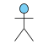
Figura 1: Ator Cliente Final (Usuário)

Salão de beleza: Pessoa que revende o produto, comprado na distribuidora (organização)
Figura 2: Ator Salão de beleza

Representante: Mediador entre a organização e o salão de beleza.
Figura 2: Ator Representante

Organização: Empresa que fornece os produtos para o Salão de beleza.
Figura 2: Ator Organização

    - Diagramas de Caso de Uso
Segundo GUEDES (2011), o diagrama de casos de uso é o diagrama mais geral e informal da UML, utilizado normalmente nas fases de levantamento e análise de requisitos do sistema, embora venha a ser consultado durante todo o processo de modelagem e possa servir de base para outros diagramas. Apresenta uma linguagem simples e de fácil compreensão para que os usuários possam ter uma ideia geral de como o sistema irá se comportar. Procura identificar os atores (usuários, outros sistemas ou até mesmo algum hardware especial) que utilizarão de alguma forma o software, bem como os serviços, ou seja, as funcionalidades que o sistema disponibilizará aos atores, conhecidas nesse diagrama como casos de uso.
.

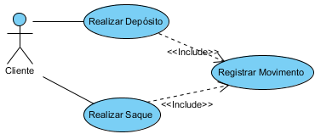
Figura 3: Diagrama Use Case

    - Documentação do Caso de Uso
Os casos de uso costumam ser documentados, fornecendo instruções em linhas gerais de como será seu funcionamento, quais atividades deverão ser executadas, qual evento forçará sua execução, quais atores poderão utilizá-los e quais suas possíveis restrições, entre outros (GUEDES, 2011).
Ainda segundo GUEDES (2011), não existe uma formatação específica da documentação definida pela UML, sendo assim, o formato da documentação é flexível, permitindo que se documente o caso de uso da forma mais apropriada para o entendimento do mesmo pelo responsável em desenvolver as funcionalidades, ou até mesmo, pelo cliente.
Nome do Caso de Uso | Abrir Conta
Ator Principal | Cliente
Atores Secundários | Funcionário
Resumo | Esse caso de uso descreve as etapas percorridas por um cliente para abrir uma conta corrente
Pré-condições | O pedido de abertura precisa ter sido previamente aprovado
Pós-condições | É necessário realizar um depósito inicial
Fluxo Principal
Ações do Ator | Ações do Sistema
- Solicitar abertura de conta | - Consultar cliente por seu CPF ou CNPJ
- Informar a senha da conta | - Abrir conta
- Fornecer valor a ser depositado | - Registrar depósito
 | - Emitir cartão da conta
Restrições/Validações
- Para abrir uma conta corrente é preciso ser maior de idade
- O valor mínimo de depósito é R$ 5,00
- O cliente precisa fornecer algum comprovante de residência
Fluxo Alternativo – Manutenção do Cadastro do Cliente
Ações do Ator | Ações do Sistema
 | - Se for necessário, Executar Caso de Uso Manter Cliente, para gravar ou atualizar o cadastro do cliente.
Fluxo de Exceção – Cliente menor de idade
Ações do Ator | Ações do Sistema
- Comunicar ao cliente que este não possui a idade mínima para possuir uma conta corrente
- Recusar o pedido

Tabela 1: Documentação Caso de Uso Abrir Conta

    - Diagrama de Classe
O diagrama de classes é provavelmente o mais utilizado e é um dos mais importantes da UML. Serve de apoio para a maioria dos demais diagramas. Como o próprio nome diz, define a estrutura das classes utilizadas pelo sistema, determinando os atributos e métodos que cada classe tem, além de estabelecer como as classes se relacionam e trocam informações entre si (GUEDES, 2011).

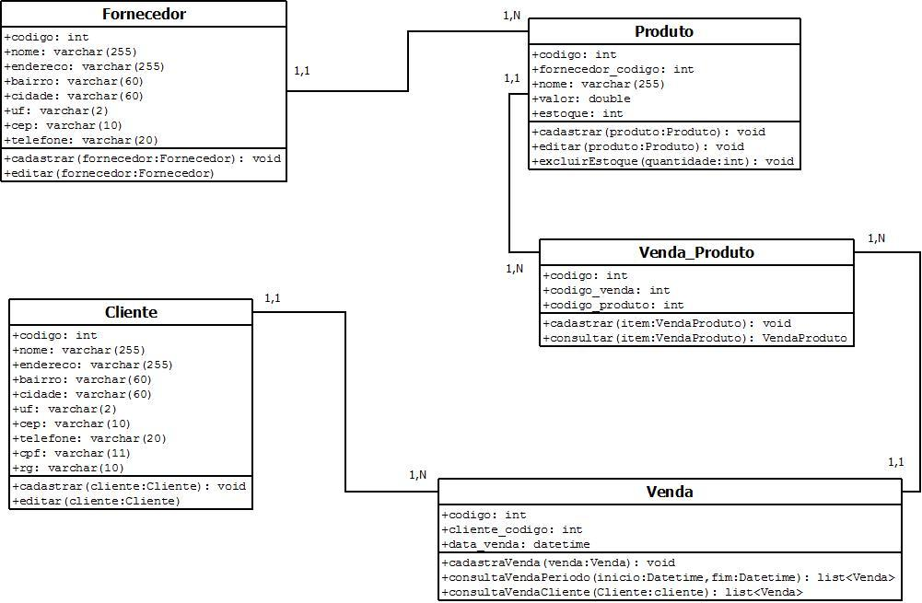

Figura 4: Diagrama de Classe

    - Diagrama de Sequencia
Segundo GUEDES (2011), este é um diagrama comportamental que procura determinar a sequência de eventos que ocorrem em um determinado processo, identificando quais mensagens devem ser disparadas entre os elementos envolvidos e em que ordem.

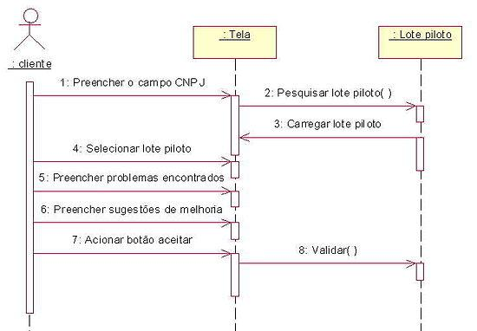
Figura 5: Auditar Lote

    - Product Backlog
O Product Backlog apresenta os requisitos para o produto que o(s) time(s) está(âo) desenvolvendo. O Product Owner é o responsável pelo Backlog do Produto, por seu conteúdo, por sua disponibilidade e por sua priorização e atualização. O Backlog do Produto evolui à medida que o produto e o ambiente em que ele será usado evoluem. O Backlog é dinâmico, no sentido de que ele está constantemente mudando para identificar o que o produto necessita para ser apropriado, competitivo e útil. É uma lista de itens priorizados, conforme as necessidades identificadas pelo cliente, e que compreende todo o projeto do sistema a ser desenvolvido (KNIBERG, 2007).

PRODUCT BACKLOG
ITEM | PENDENTE | ALOCADO | PRONTO | RECURSO(S)
1. PLANEJAMENTO |  |  |  | RONALDO
1.1. Levantamento de Requisitos |  |  | x | RONALDO
1.2. Diagrama E-R |  |  | x | RONALDO
1.3. Product Backlog |  | x |  | RONALDO
1.4. Diagrama Use Case |  | x |  | RONALDO
1.5. Diagrama de Sequencia | x |  |  | RONALDO
1.6. Cronograma | x
2.MANUTENÇÃO DE PRODUTOS |  |  |  | RONALDO
2.1. ESTRUTURA DA CLASSE | x |  |  | RONALDO
2.2. FORMULÁRIOS | x |  |  | RONALDO
2.3. CODIFICAÇÃO | x |  |  | RONALDO
2.4. TESTES | x
2.MANUTENÇÃO DE FORNECEDORES
2.1. ESTRUTURA DA CLASSE | x
2.2. FORMULÁRIOS | x
2.3. CODIFICAÇÃO | x
2.4. TESTES | x
X. CONSULTAR ESTOQUE
X.1 INCLUIR | x
X.2 ALTERAR | x
X.3 CONSULTAR | x
X.4 EXCLUIR | x

Tabela 2: Product Backlog
    - Estrutura Analítica do Projeto (EAP)

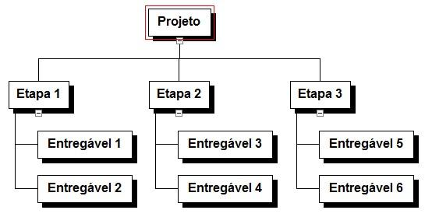
Figura 6: Exemplo 1

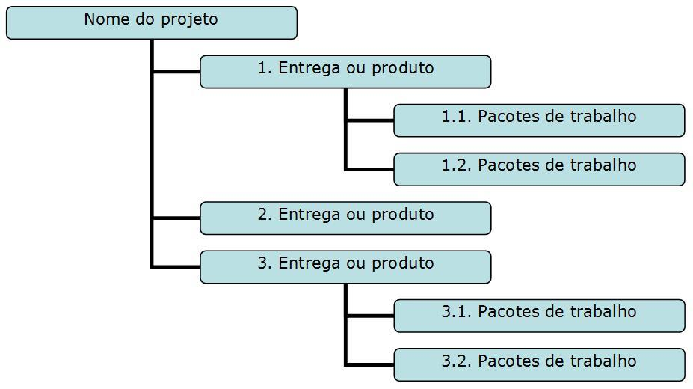
Figura 7: Exemplo 2

  - Interface do Projeto / Manual do Usuário
A fim de gerenciar o projeto em seu planejamento, execução e finalização, segue abaixo especificações sobre o sistema.

- Conclusões

- Referências

BEKIN, Saul F.. Conversando sobre endomarketing. São Paulo: Makron Books, 1995.
PARK, Joyce; CONVERSE, Tom. Php Bible. 2. Ed. Rio de janeiro: Campus, 2003.
SUEHRING, Steve. MySQL Bible. 1. Ed. Rio de janeiro: Campus, 2002.
GUEDES, Gilleanes T. A.. UML uma abordagem prática. 2. Ed. Rio de janeiro: Novatec, 2006.

